86型温湿度探测器说明书(821)
一 、产品概述
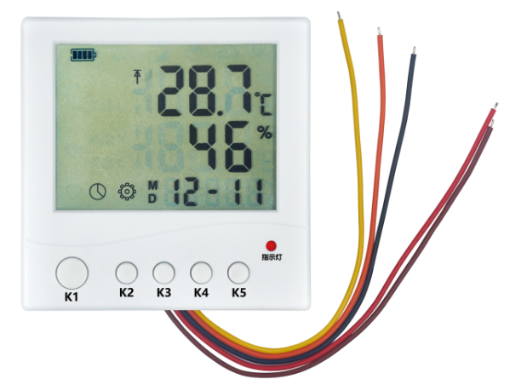
本产品是一款通过高温警告、低温警告、高湿警告、低湿警告等多功能控制，并带有一路常开（NO）、常闭（NC）输出可选；带输出和433无线功能可选。可与空调、加湿器、除湿器等设备配合使用，根据温湿度探测器的监测结果，调节室内温湿度，提供舒适的生活环境；可广泛应用于智能楼宇、办公室、实验室、通风管道、仓库、大棚、通讯机房、厂房车间、药库、图书馆，博物馆等。
- 产品外观

- 按键说明
K1：功能键 K2：设置键 K3：加键 K4：减键 K5：返回键
- 线路说明
红线 | 黑线 | 橙线 | 黄线 | 棕线
12V+ | 12V- | NO | COM | NC
- 操作说明
初始界面下操作：
- 长按K1功能键5秒恢复出厂设置，蜂鸣器长笛；
- 短按一次k1功能键切换时间日期显示；
- 连按两次K1功能键切换摄氏度/华氏度；
- 连按三次K1功能键发送433码，红灯亮2秒。
设置界面下操作：（在设置界面没有任何操作的情况下，20秒后会自动退出设置，回到初始界面）
- 按K2设置键进入设置，依次可设置：温度上限、温度下限、湿度上限、湿度下限、时间、日期；
- 长按加减键，修改对应参数数值的个位数；
- 短按加减键，修改对应参数数值的小数点后面的十分位数值；
- 在任意界面可按K5返回键，返回初始界面。
注：修改相应参数后，必需按一次K2设置键，将设置好的参数保存，并进入下一个参数的设置。
- 指示灯说明
正常状态 | 报警状态 | 对码状态
灭 | 闪烁（亮0.5秒，灭0.5秒） | 闪烁（常亮2秒后灯灭）
- 消警操作
发生报警时，按一次K2设置键可清除蜂鸣器鸣笛，指示灯依旧在闪烁。
- 继电器说明
- 默认常开状态，发生报警闭合；报警恢复断开；
- 可接入12V警灯，接线方式：
警灯的红线接电源正，警灯的黑线接橙线（NO），黄线（COM）接电源负。
- 技术参数
输入电压 | 12V
待机电流 | 4.43mA（平均）
报警电流 | 100.5mA（峰值）
测量范围 | -40℃-99.9℃
测量精度 | ±0.5℃
分辨率 | 0.1℃
报警输出 | NO/NC(常开/常闭)
安装孔距 | 60mm（孔径 4mm）
外观尺寸 | 86*86*26mm

